栈的结构与操作 L I F O , LAST IN FIRST OUT后进先出

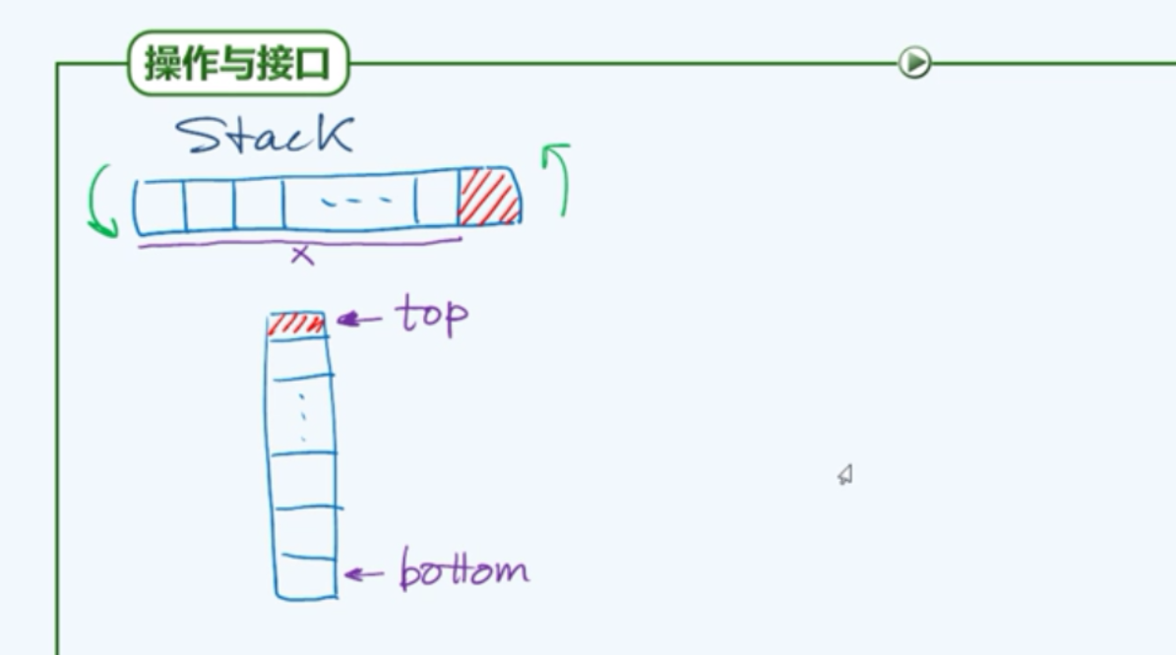

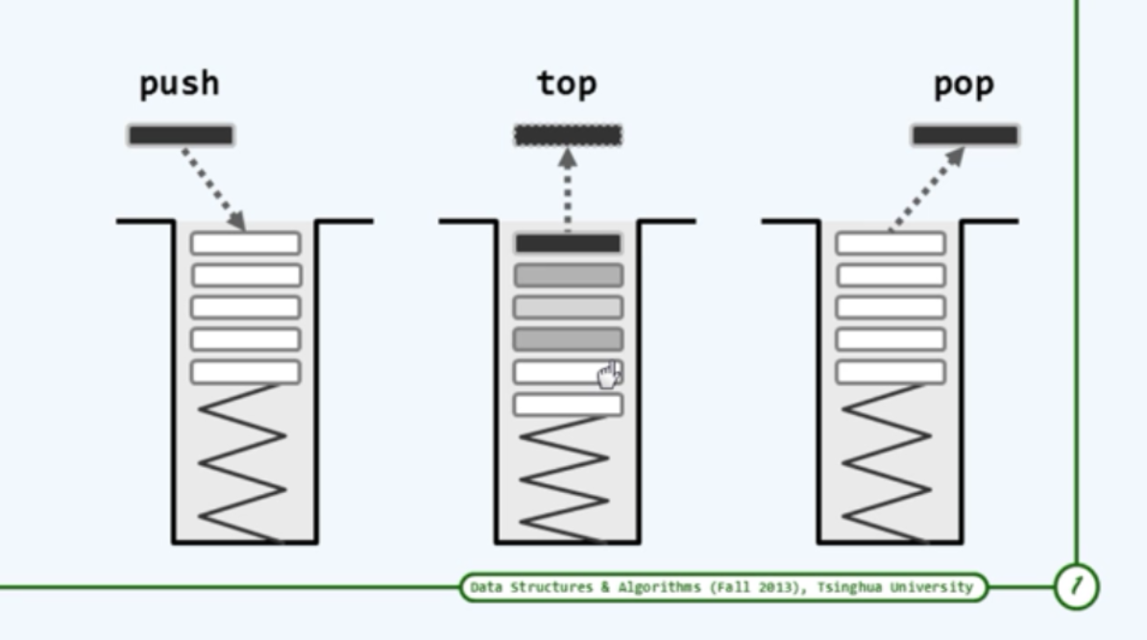

栈的操作实例：

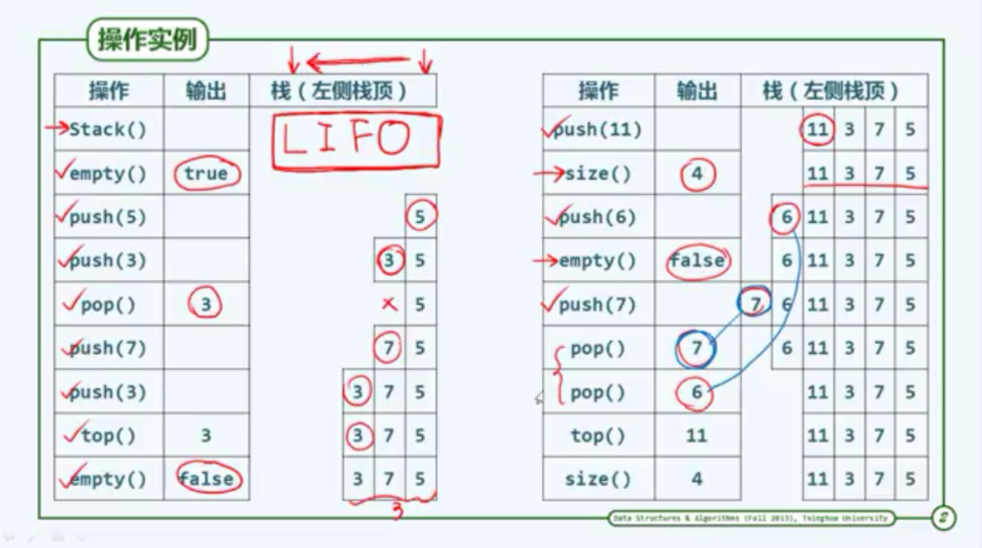

栈结构的具体实现方法：

可直接基于向量或列表派生：核心在于：实现栈特有的几个接口：pop() push() top()

约定：栈的top元素是向量的末尾元素，push的时候将新的元素作为向量的末尾元素插入其中

基于列表结构实现栈：

基于向量结构实现栈：

